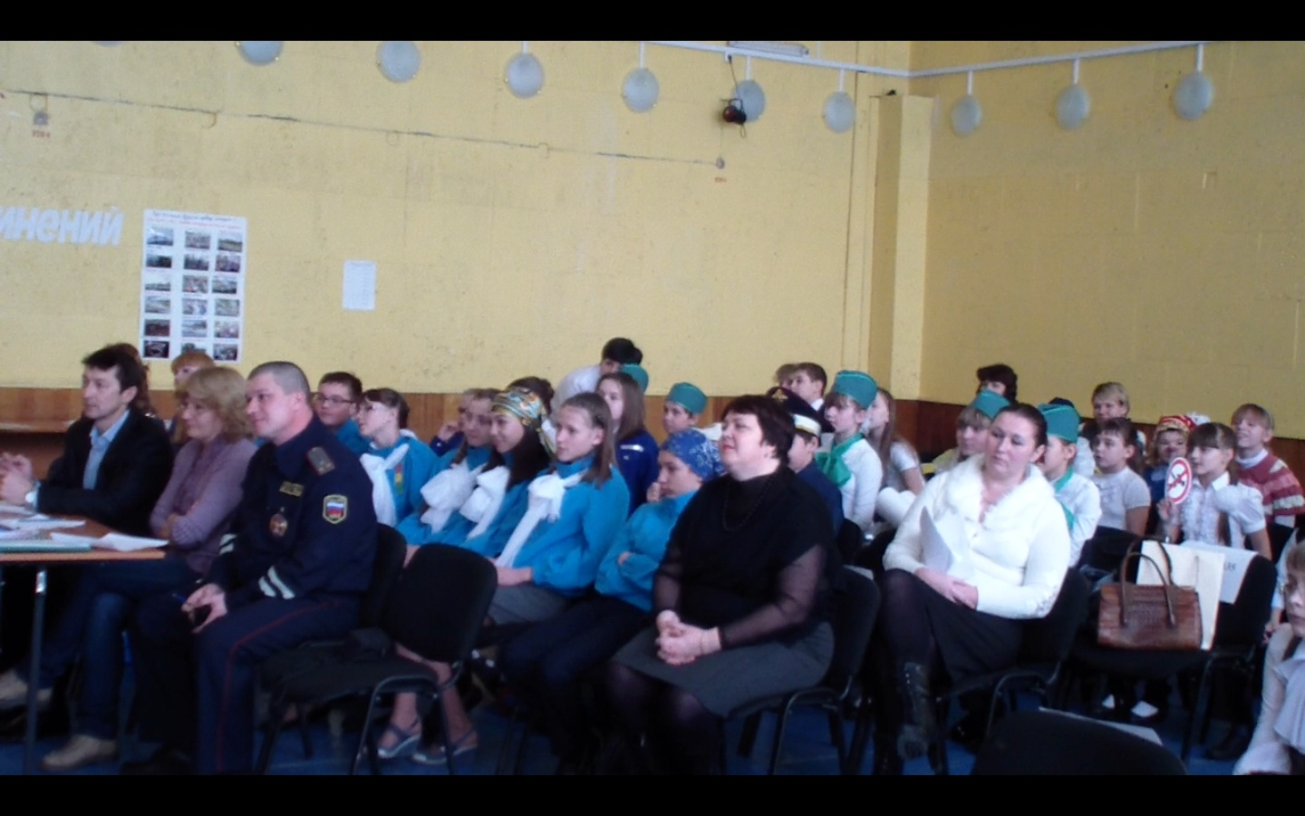
23 ноября в школе №35 проходил городской конкурс агитбригад по правилам дорожного движения, посвященный 40-летию образования отрядов ЮИД.
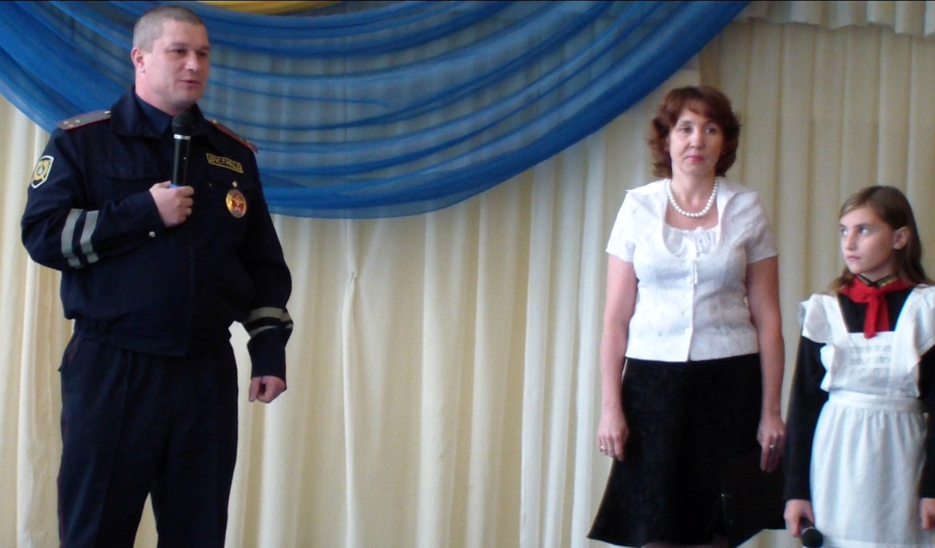
Перед началом выступления команд инспектор по пропаганде дорожного движения И.В. Корельский пожелал ребятам удачного выступления и безопасных дорог. По сценарию девочка Алиса на машине времени отправилась в путешествие на 40 лет назад, в то время, когда коллегией Министерства просвещения СССР было утверждено Положение об отрядах юных инспекторов движения. Алиса осветила важные даты развития ЮИДовского движения.
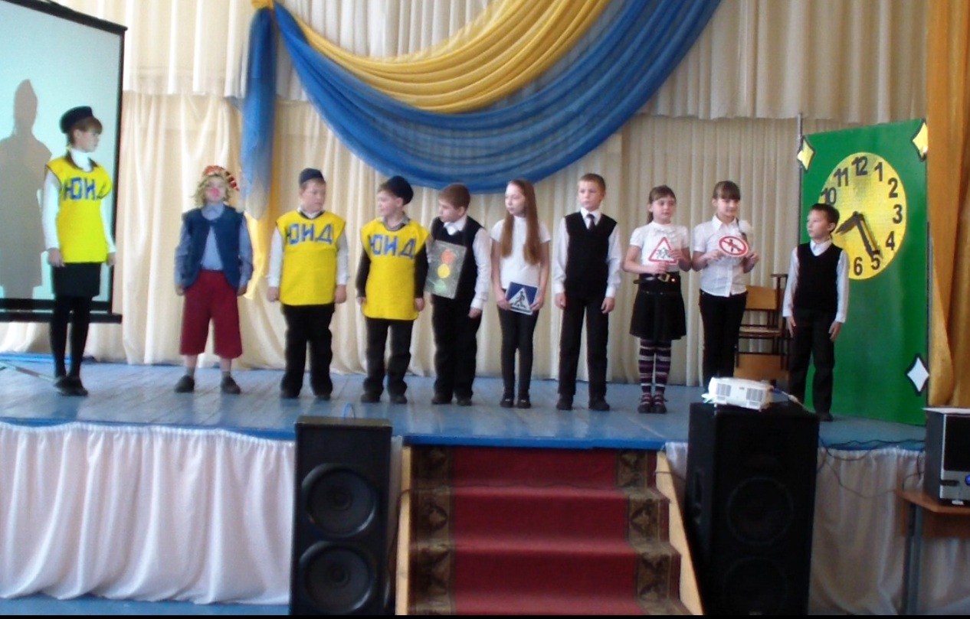
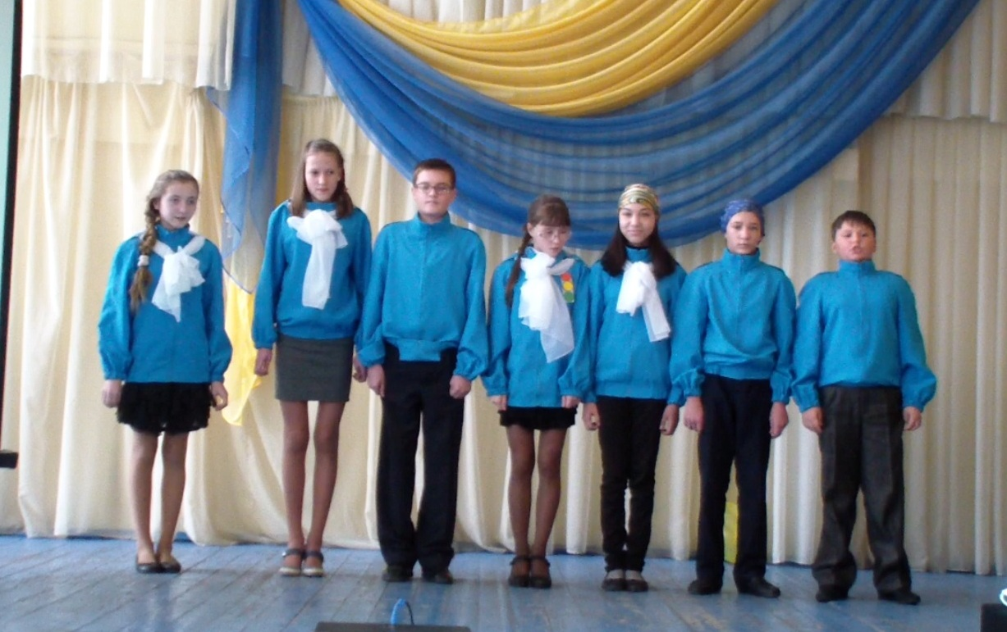
А Юидовцы нашего времени всех образовательных учреждений города представили на суд жюри выступления, в которых агитировали исполнять правила безопасного поведения на проезжей части дороги. По итогам конкурса агитбригада школы №35 заняла 2 место.
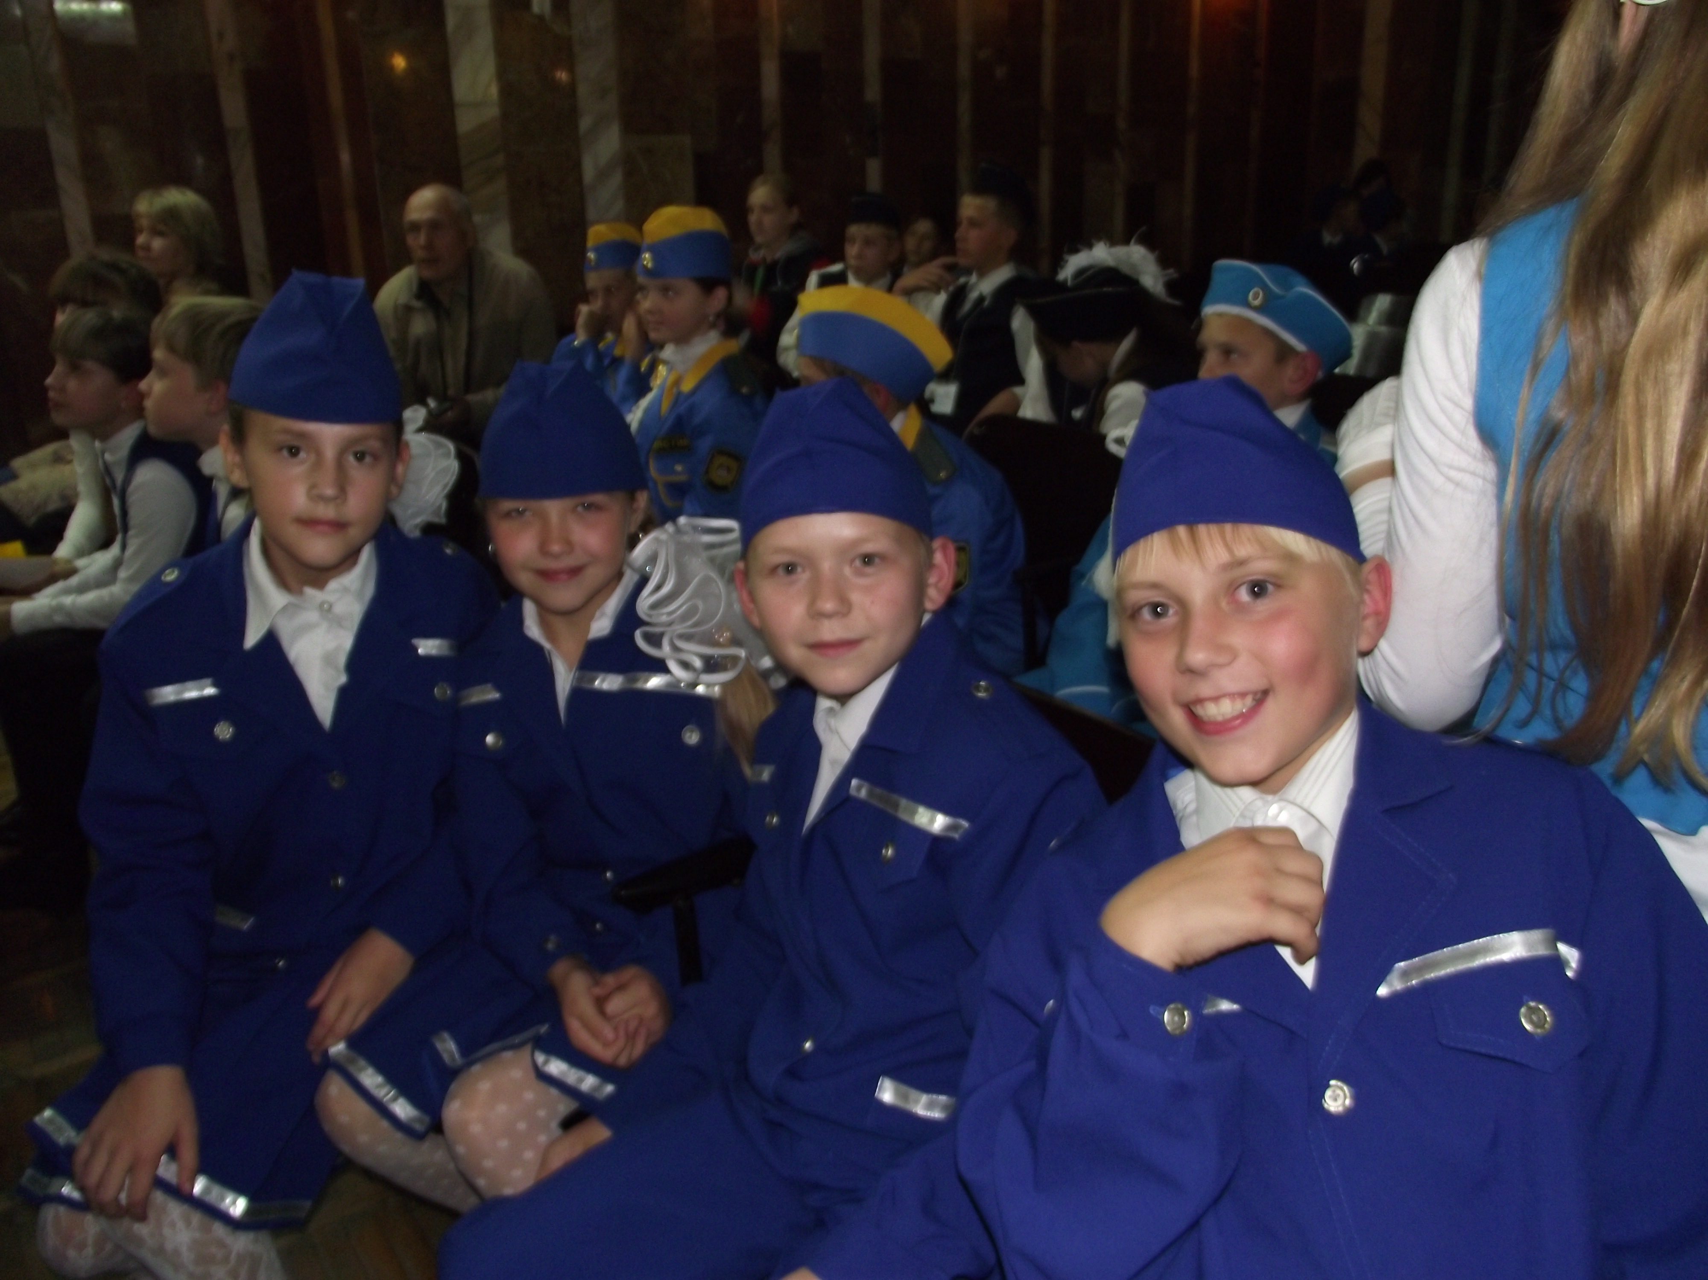
Поздравляем агитбригаду ЮИД в составе: Вотинцев Антон (7 класс «Б»), Коземаслова Надя (6 класс «А»), Антропова Алена (6 класс «Б»), Аверин Семён (6 класс «В»), Арыкова Соня (6 класс «Б»)!
В этот же день были подведены итоги городского этапа областного конкурса сочинений «Как я с семьей безопасно проведу каникулы». Среди учащихся школы №35 в разных возрастных категориях победителями стали:
Мирау Яна, ученица 2 класса «Б»
Калинин Павел и Кравченко Александр, ученики 8 класса.

